Практическая часть.

Задание 21.

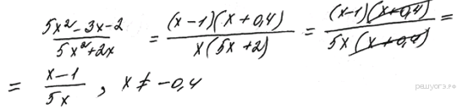

Задание 22.

Игорь и Паша могут по­кра­сить забор за 14 часов, Паша и Во­ло­дя — за 15 часов, а Во­ло­дя и Игорь за 30 часов. За какое время по­кра­сят забор маль­чи­ки, ра­бо­тая втро­ем. Ответ дайте в ми­ну­тах.

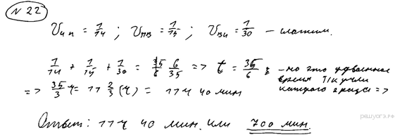

Задание 23.

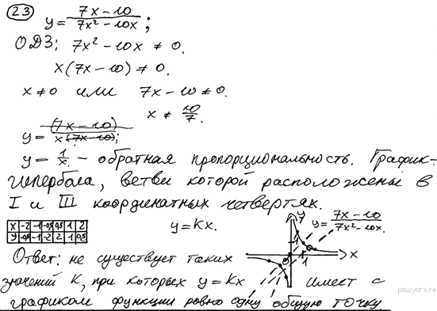

Задание 24.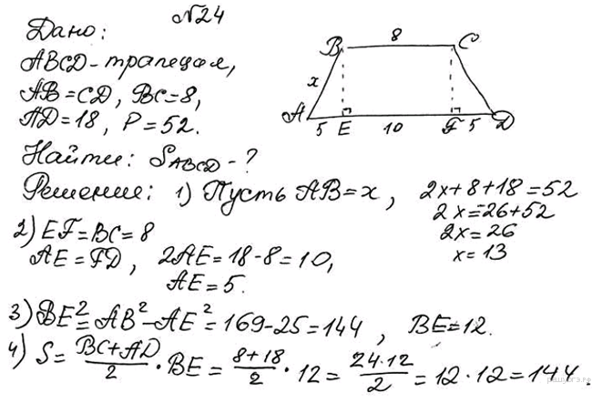

Задание 25.

